PHP生成二维码
一、实验环境
1、环境搭建：Windows 8+Apache 2.4.18+MySQL 5.7.11+PHP 7.1.0 。
2、文本编辑器：Sublime Text3。
二、主要技术
本实验通过在php文件中调用php类库PHP QR Code，生成一张二维码图片，再根据已学习的PHP类库GD库image相关函数，对二维码图片进行动态处理，从而生成一张带有特定logo的二维码。
三、效果图
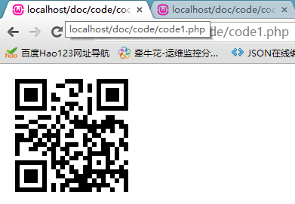
图1.普通二维码效果图
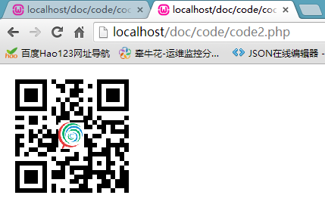
图2.带logo的二维码效果图
四、操作步骤
①准备二维码生成类库PHP QR Code
PHP 7.1.0内置类库中没有二维码生成类库PHP QR Code，因此我们需要到官网去下载，官网下载地址为：“https://sourceforge.net/projects/phpqrcode/” ，这是个国外网站，访问速度可能会有点慢。下载后解压，打开找到名为phpqrcode.php的文件，复制到我们的项目文件夹下面。
②新建code1.php文件，输入以下代码：
<?php
include 'phpqrcode.php'; //引入phpqrcode库文件
$value = 'http://www.51xueweb.cn/'; //二维码内容
$errorCorrectionLevel = 'L';//容错级别
$matrixPointSize = 6;//生成图片大小
$filename = 'code.png';
//生成二维码图片
QRcode::png($value, $filename, $errorCorrectionLevel, $matrixPointSize, 2);
$QR = 'code.png';//已经生成的原始二维码图
echo '<img src="code.png">';//输入二维码到浏览器
?>
在浏览器中运行，结果如下：
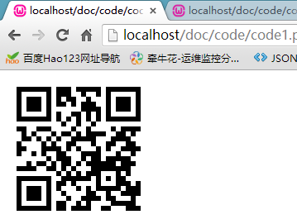
图3.生成原始二维码
二维码的内容是一个网站链接，打开手机设备，用扫一扫功能扫码，可以成功跳转，说明二维码生成成功。
③带logo的二维码，既增加了二维码的美观性，又不影响二维码的正常使用。带logo的二维码原理是先生成一张原始二维码图片，再使用PHP中内置类库GD库的image相关函数将事先准备好的logo图片加到二维码中间位置，然后重新生成一张二维码。新建code2.php文件，输入以下代码：
<?php
include 'phpqrcode.php'; //引入phpqrcode库文件
$value = 'http://www.51xueweb.cn/'; //二维码内容
$errorCorrectionLevel = 'L';//容错级别
$matrixPointSize = 6;//生成图片大小
$filename = 'lollipop.png';
//生成二维码图片
QRcode::png($value, $filename, $errorCorrectionLevel, $matrixPointSize, 2);
$logo = 'logo.png';//准备好的logo图片
$QR = 'lollipop.png';//已经生成的原始二维码图

if ($logo !== FALSE) {
$QR = imagecreatefromstring(file_get_contents($QR));
$logo = imagecreatefromstring(file_get_contents($logo));
$QR_width = imagesx($QR);//二维码图片宽度
$QR_height = imagesy($QR);//二维码图片高度
$logo_width = imagesx($logo);//logo图片宽度
$logo_height = imagesy($logo);//logo图片高度
$logo_qr_width = $QR_width / 5;
$scale = $logo_width/$logo_qr_width;
$logo_qr_height = $logo_height/$scale;
$from_width = ($QR_width - $logo_qr_width) / 2;
//重新组合图片并调整大小
imagecopyresampled($QR, $logo, $from_width, $from_width, 0, 0, $logo_qr_width,
$logo_qr_height, $logo_width, $logo_height);
}
//输出图片
imagepng($QR, 'lollipop_logo.png');
echo '<img src="lollipop_logo.png">';
?>
在浏览器中运行结果如下：
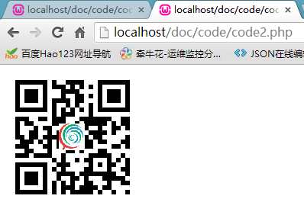
图4.生成带logo的二维码
打开手机扫码功能，可以成功跳转。
注：文件运行是生成的二维码没设置保存路径，默认保存在和本文件相同的项目文件夹下。

